นายวัศพล ก๋อยสุวรรณ 670710736
ข้อที่ 1)
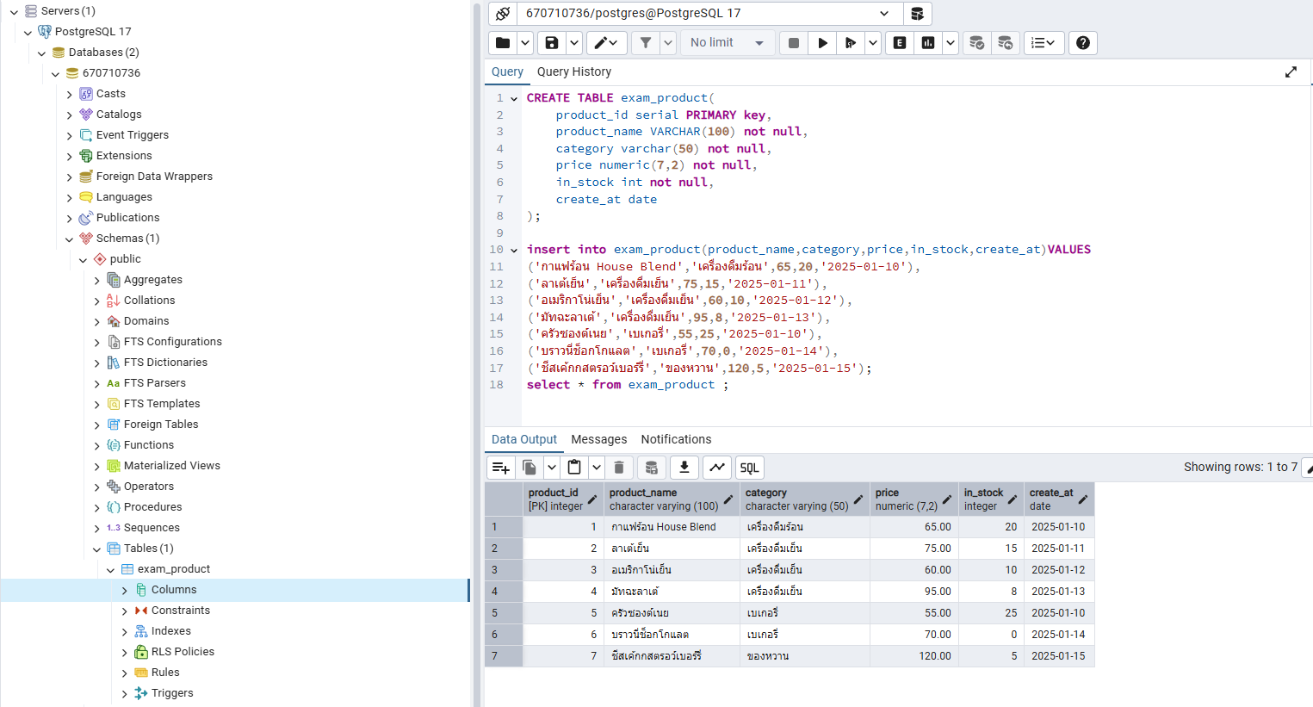
ข้อที่ 2)
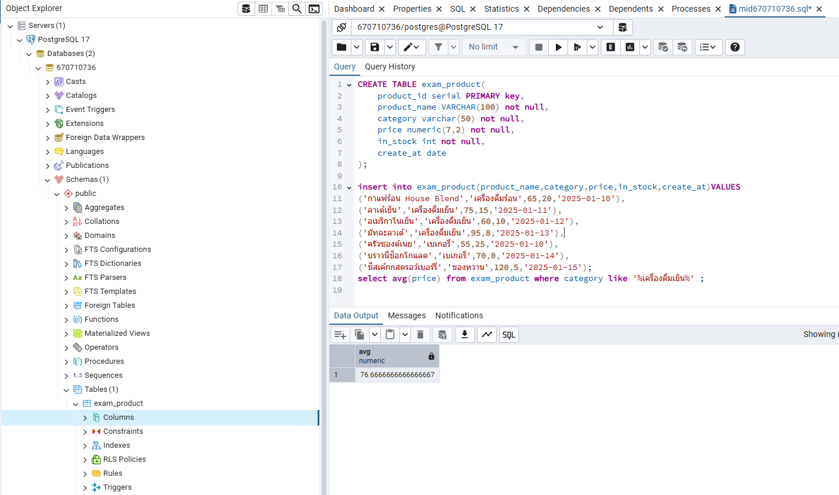
ข้อที่ 3)
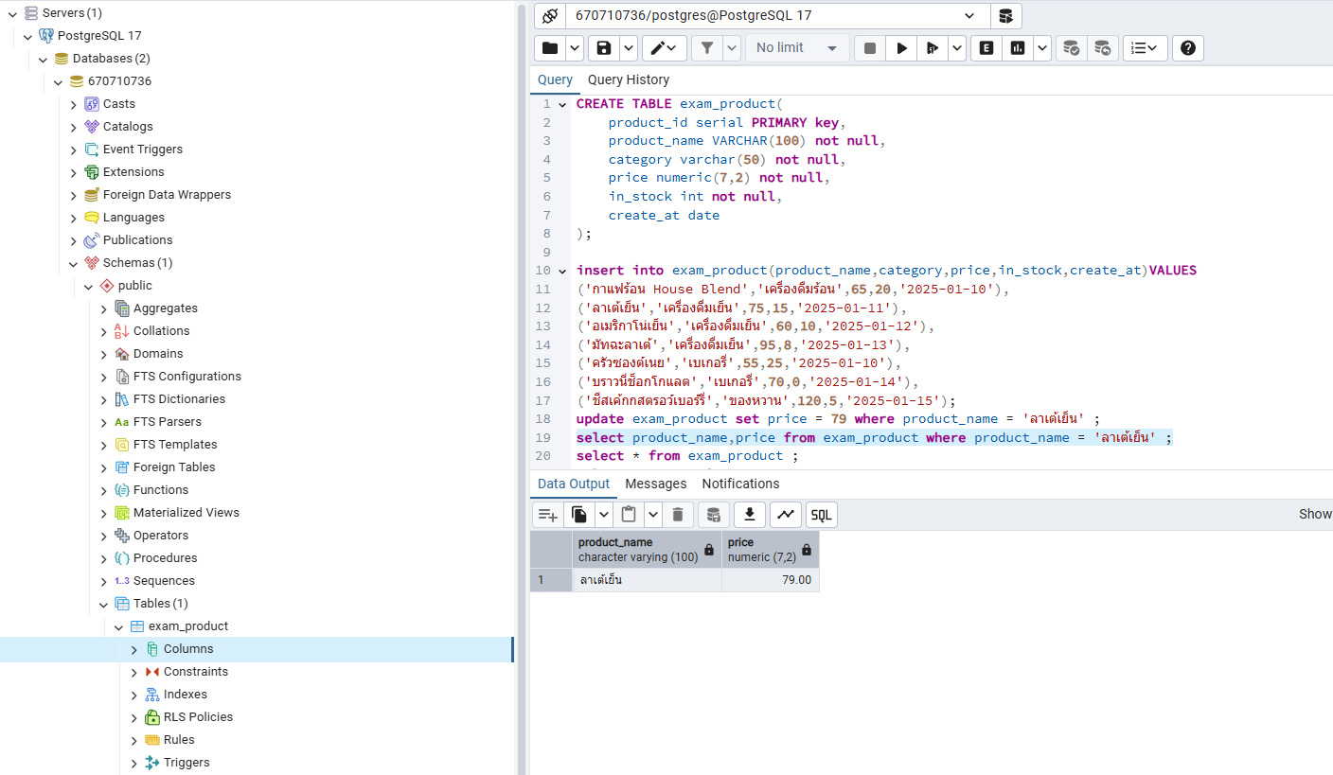
ข้อที่ 4)
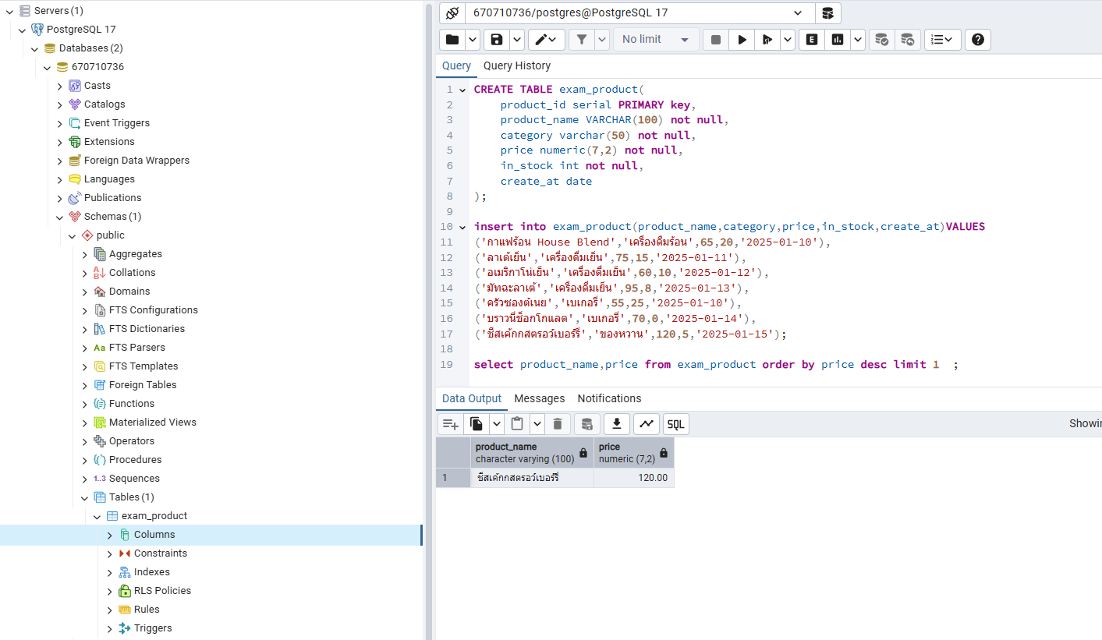
ข้อที่ 5)
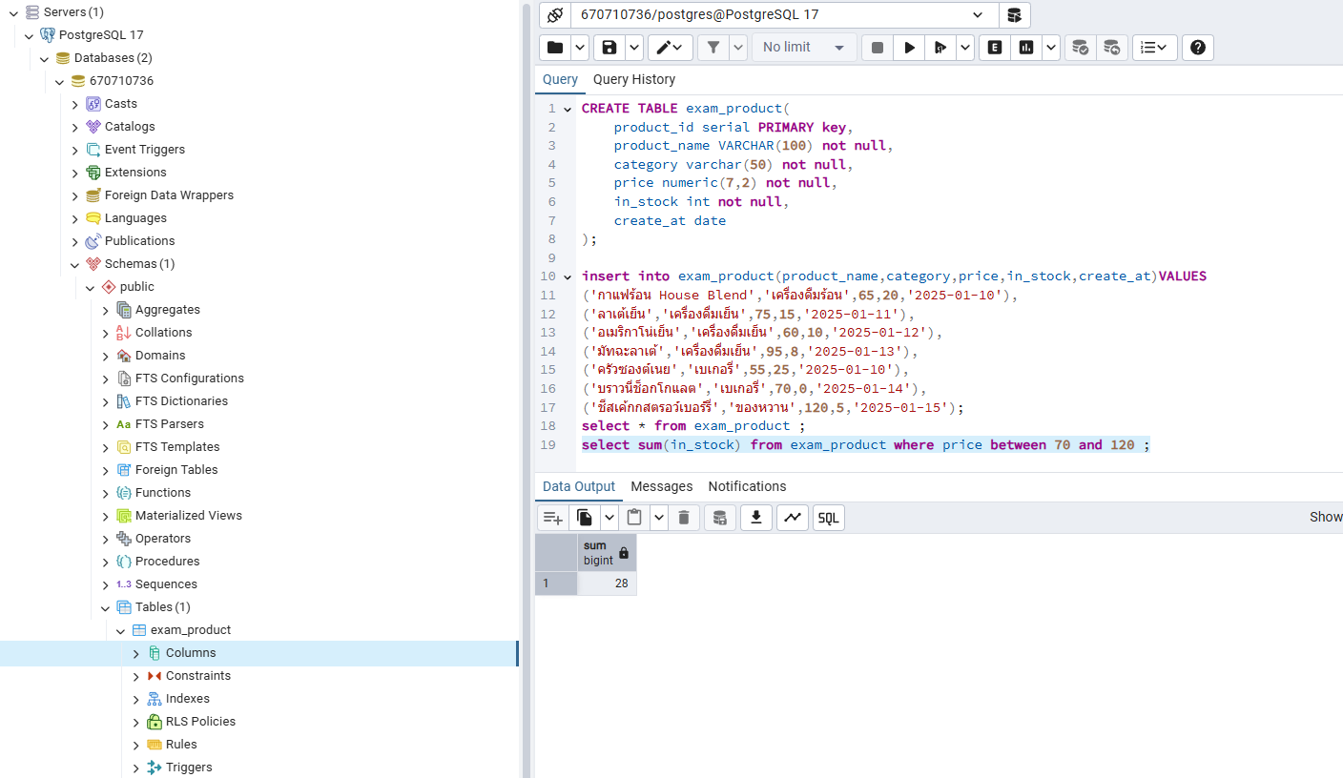
ข้อที่ 6)
